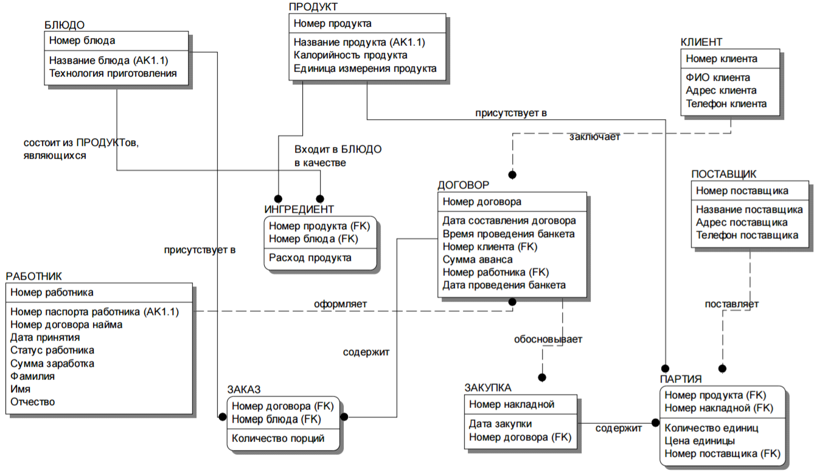
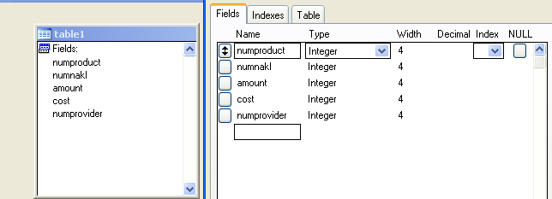
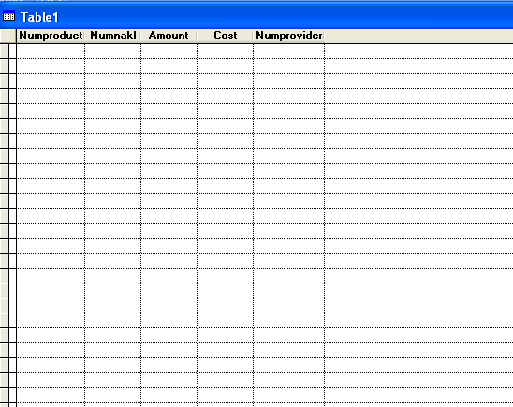
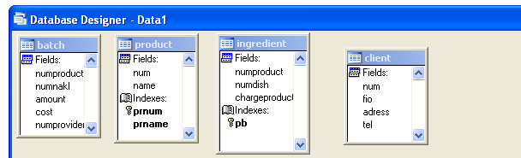
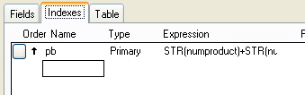
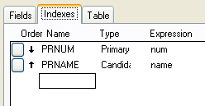
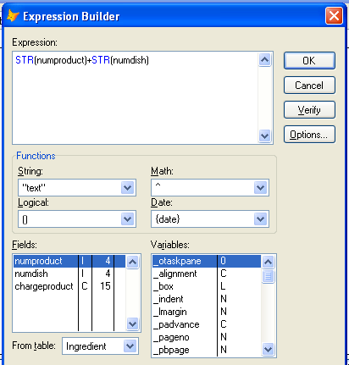
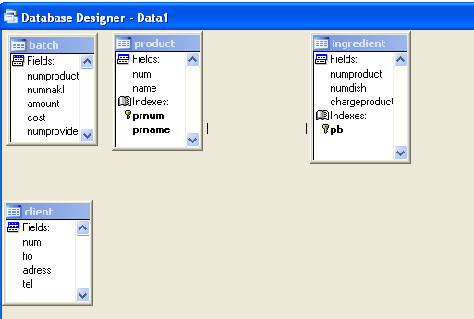
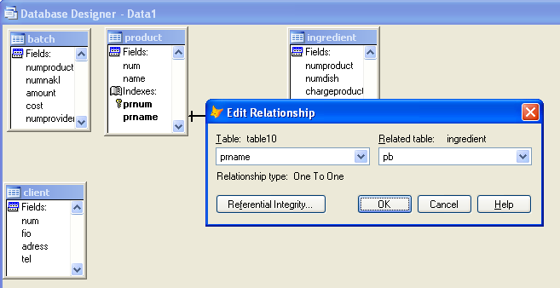
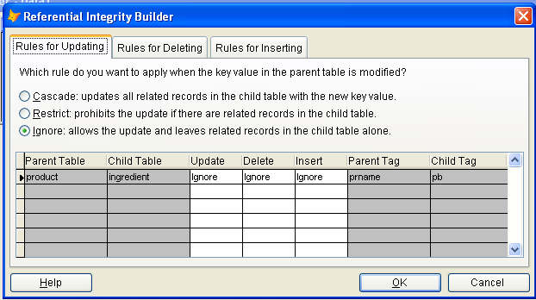
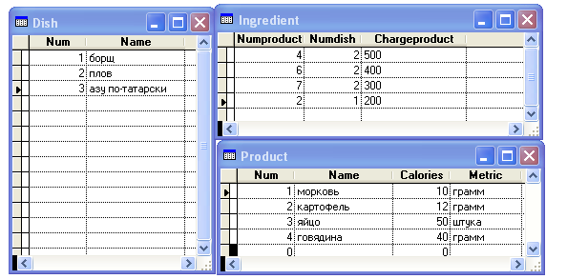
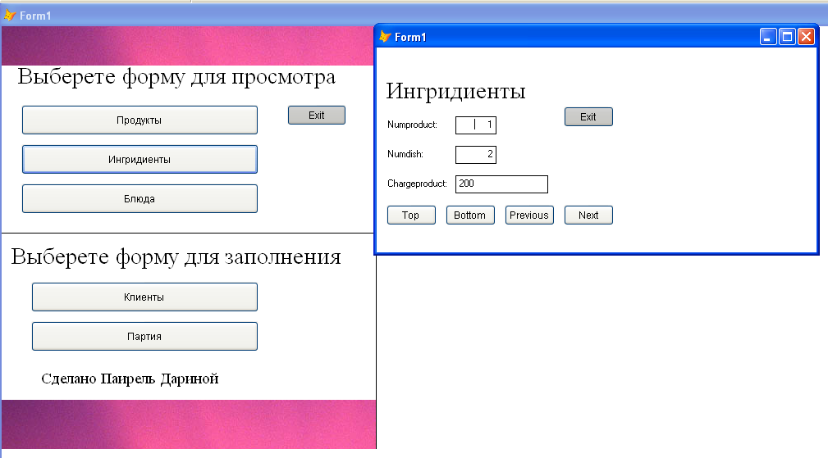
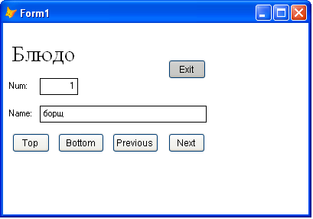
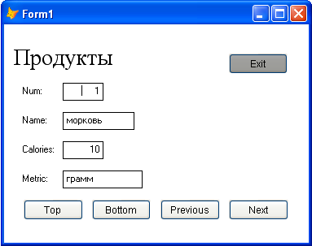
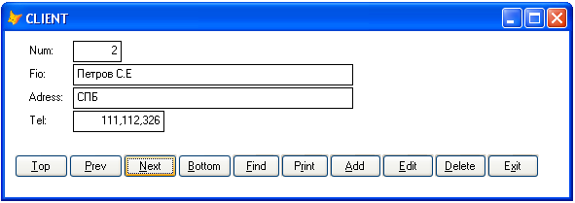
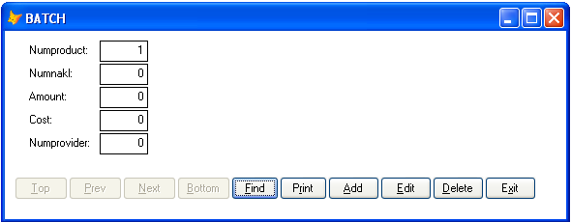
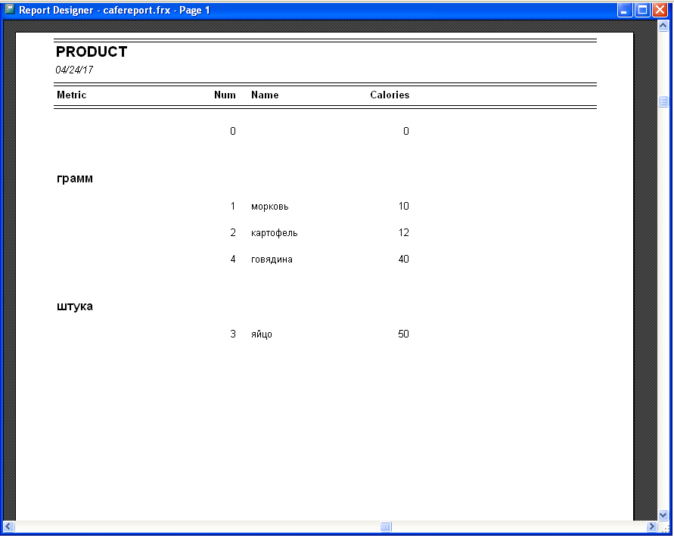
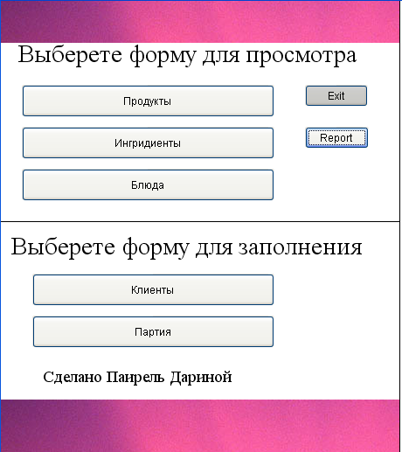
Лабораторная работа 1
Задание:
Создать проект, внутри проекта создать новую базу данных.
Внутри новой базы данных определить таблицы в соответствии с предоставленной логической моделью предметной области. Полученная структура должна удовлетворять следующим требованиям:
- Типы полей следует выбирать в соответствии с семантикой (смыслом) данных, а не типами, устанавливаемыми системой по умолчанию.
- Имена файлов БД и полей файла БД должны представлять собой удобочитаемые и понятные идентификаторы.
- Имена файлов БД и полей файла БД по возможности должны представлять собой англоязычные эквиваленты соответствующих русскоязычных понятий.
- Максимальную длину полей выбирать в соответствии с допустимыми значениями полей заданной предметной области, а не значениями, устанавливаемыми системой по умолчанию.
Исходные данные:
Модель:

Отчет:
Таблица 1:

Лабораторная работа 2
Задание:
Для заданной модели данных определить первичные, альтернативные и внешние ключи. При определении первичных и внешних ключей указать такой вариант ссылочной целостности, который не позволил бы добавлять в таблицу-потомок записи с отсутствующим значением первичного ключа.

Отчет:
Созданные таблицы с ключами:
Ключи таблицы product: Ключ таблицы ingredient:

Окно построения ключа с использованием «регулярных выражений»:

Определим внешний ключ, установлением связи между ключом prname таблицы product и ключом pb таблицы ingredient:

Свойства установленной связи:

После нажатия на «Referential Integrity», появляется такое окно:

Лабораторная работа 3
Задание.
Заполнить файлы БД записями. При формировании записей соблюдать следующие требования:
1. Данные не должны носить фривольный характер
2. Конкретные значения атрибутов должны быть максимально приближены к реальности.
3. Обязательно соблюдать ограничения ссылочной целостности.
4. Подчиненная таблица должна содержать несколько записей, соответствующих одной записи родительской таблицы. Иными словами, необходимо реализовать связь типа «один – ко многим».
5. Для некоторых записей родительской не должно существовать соответствующих записей в подчиненной таблице.

Отчет:
Заполненные данными таблицы:

Лабораторная работа 4-5
Задание.
Разработать экранные формы, позволяющие производить добавление, удаление и редактирование записей БД в соответствии со следующими требованиями.
- При вводе, редактировании и удалении данных пользователь должен иметь возможность произвести отказ от действия без нарушения целостности данных.
- Потенциально опасные действия (например, удаление данных) должны сопровождаться подтверждением пользователя
- Предусмотреть автоматическое формирование новых значений для полей с семантикой ID (порядковый номер, представляющий собой суррогатный ключ).
- Поля, перечисленные в предыдущем пункте, пользователю предъявляться не должны. Они используются только для логических связей таблиц

Отчет:
Формы для просмотра данных(сделанные с помощью конструктора):

Формы для просмотра данных (сделанные с использованием form wizard):

Лабораторная работа №6
Задание.
Создать три пользовательских представления (Local Views) и сформировать для каждого один отчет исходя из следующих требований:
- Предусмотреть группировку записей по некоторому полю, каждая группа записей должна начинаться с отдельной страницы
- Обязательно наличие значений, вычисляемых на основе данных, содержащихся в файле БД (сумма для группы записей, количество записей в группе и пр.)
- Обязательно наличие псевдографических элементов (Box) при формировании заголовков полей отчета
- Заголовки полей обязательны
Отчет:
Отчет сделан при помощи Report wizard :

Соответственно, у нас появилась кнопка для отображения отчета, которую мы добавили в основную форму:

